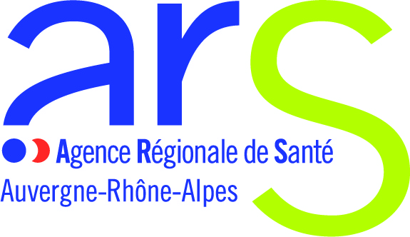
COMMUNIQUÉ DE PRESSE
Vendredi 30 août 2019
ARS Auvergne-Rhône-Alpes
Amélie Roux Rubio 04 27 86 55 55
ars-ara-presse@ars.sante.fr
@ARS_ARA_SANTE
ARS DD74
Marjorie David 04 26 20 93 92
ars-dt74-environnement-sante@ars.sante.fr

Lutte contre l’ambroisie en Haute-Savoie
Un arrêté préfectoral a été pris pour prévenir la prolifération de cette plante allergisante. Cette lutte est l’affaire de tous : chaque habitant peut contribuer en signalant sa présence.

La région Auvergne-Rhône-Alpes est la région la plus concernée de France par la présence d'ambroisies. Trois espèces classées dangereuses pour la santé humaine, au titre du code de la santé publique, dont deux sont présentes dans la région.
Au-delà de l’enjeu sanitaire lié à leur caractère allergisant, elles sont également une menace pour la biodiversité et engendrent d’importants problèmes pour la production agricole.
Une obligation de prévention et de destruction, pour tous est en vigueur, que ce soit de la part des opérateurs publics, comme des propriétaires particuliers.
ORGANISATION DE LA LUTTE CONTRE L’AMBROISIE
Une réglementation nationale a été mise en place en 2017 pour lutter contre « les espèces nuisibles à la santé humaine » telles que l’ambroisie.
OBJECTIFS DE LA LUTTE
- surveiller la présence
de la plante
- contenir l’expansion
- éradiquer l'espèce sur les sites de faible présence
- réduire les niveaux de pollens pour réduire l'impact sanitaire.

Un arrêté préfectoral relatif à la lutte contre l’ambroisie a été pris en Haute-Savoie le 15 juillet 2019 fixant les mesures préventives et curatives à mettre en œuvre. Il rend obligatoire la destruction de l’ambroisie et la prévention de son implantation sur notre territoire.
Le plan départemental de prévention et de lutte contre l’ambroisie est en cours d’élaboration par l’Agence régionale de santé afin d’organiser la coordination et la mobilisation de tous les acteurs.
La lutte préventive et curative : l’affaire de tous
Le nouvel arrêté préfectoral demande à chacun d’être acteur de la lutte contre l’ambroisie : propriétaires, locataires, gestionnaires, occupants de parcelles publiques et privées.
A CONSULTER
- L’arrêté préfectoral

Dès qu’un pied d’ambroisie apparaît, il convient de l’éliminer idéalement avant pollinisation, et au plus tard avant la grenaison. Un plant d’ambroisie est capable de produire plusieurs milliers de graines qui peuvent résister quelques dizaines d’années dans le sol. Une fois que le terrain sur lequel il s’est développé, est infesté, son éradication devient alors difficile.
Cela demande un investissement humain et financier important car il faudra traiter la zone contaminée à chaque nouvelle saison jusqu’à épuisement de la banque de graines dans le sol.
La lutte est organisée autour d’un réseau de référents communaux et intercommunaux, piliers essentiels, qui informent la population sur la présence de la plante et les moyens à mettre en œuvre pour l’éradiquer et prévenir son implantation et qui s’assurent de la bonne gestion des plants d’ambroisie signalés sur leur territoire.
EN SAVOIR PLUS
- Site ARS
- Site ambroisie-info

Signaler l’ambroisie : un geste citoyen
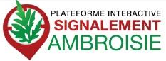
Toute personne qui pense reconnaître un plant d’ambroisie est invitée à l’arracher et à le signaler sur la plateforme de signalement : « Signalement-ambroisie » .
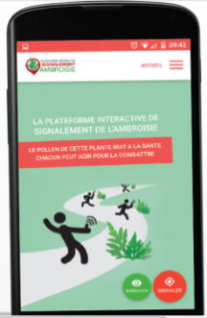
La plateforme permet à tous d'être acteur de la lutte et de contribuer au repérage mené par les collectivités. Les signalements peuvent être faits à partir de plusieurs canaux :
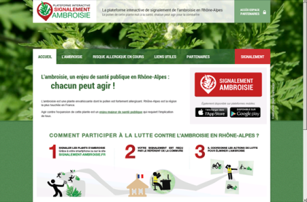
- une application smartphone servant à géo-localiser l'ambroisie directement sur le terrain
- un site internet dédié : « Signalement-ambroisie »
- un numéro de téléphone : 0 972 376 888
- et une adresse mail : contact@signalement-ambroisie.fr
Chaque signalement est transmis automatiquement aux référents communaux concernés, pour validation et gestion.

EN SAVOIR PLUS SUR L’AMBROISIE
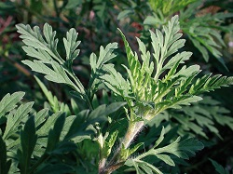
L’ambroisie : une espèce exotique envahissante (EEE)
L’ambroisie est une espèce qui a été introduite en Europe à la fin du 19e siècle, elle est originaire d’Amérique du Nord et s’est propagée en Europe par la dispersion de ses graines, via les activités humaines (transport de matériels et de semences contaminées). Elle présente un fort pouvoir de colonisation et de croissance, mettant ainsi en péril l’équilibre des écosystèmes et la biodiversité.
L’Auvergne-Rhône-Alpes est la région française la plus envahie par l’ambroisie et plus particulièrement par l’ambroisie à feuilles d’armoise, la plus problématique et la plus présente en Haute-Savoie.
RÉSULTATS D’UNE ÉTUDE MÉDICO-ÉCONOMIQUE *:
En 2017, en Auvergne-Rhône-Alpes, plus de 600 000 personnes
ont dû consulter leur médecin en raison d’allergies à l’ambroisie, dont 8% en Haute-Savoie.
Les coûts sanitaires liés à ces allergies ont été évalués à plus de 40 millions d’euros pour la région, dont
3 millions d’euros pour la Haute-Savoie.

L’ambroisie est une « mauvaise herbe » qui se développe et colonise de nombreux milieux : les friches, les parcelles agricoles, les chantiers, les bords de route et de cours d’eau… Les terrains laissés à nu sont des lieux de prédilection pour sa croissance.
Elle est aussi une menace pour l’agriculture avec des pertes importantes de rendement pour certaines cultures (Tournesol, maïs, etc.).
L’allergie à l’ambroisie : un enjeu de santé publique majeur
L’ambroisie émet au cours de l’été des pollens de petites tailles qui se déplacent par le vent sur de longues distances et présentent un fort potentiel allergisant. Ils sont émis par la plante de début août jusqu’au mois d’octobre. La saison de pollinisation vient tout juste de débuter en Haute-Savoie.
L'arrivée de ce pollen allergène, s'accompagne d'une phase de sensibilisation chez les personnes exposées : leur système immunitaire devient capable de reconnaitre ce pollen et d’y réagir. Contrairement à d’autres pollens, il n’est pas nécessaire d’avoir une prédisposition génétique pour développer une allergie à ces derniers.
Une fois sensibilisée, la population peut en cas d'exposition, développer les manifestations symptomatiques de l'allergie : rhinite, écoulement nasal, trachéite, toux, conjonctivite et quelques fois urticaire ou eczéma. Ces réactions peuvent conduire à un processus inflammatoire chronique allant jusqu’à l’apparition et/ou l’aggravation de l’asthme. Ces symptômes sont d'autant plus importants que la quantité de pollens dans l'air est élevée.
* L’Observatoire régional de la santé et l’ARS Auvergne-Rhône-Alpes mènent chaque année des études sur le coût médico-économique imputable à l’ambroisie.

